DDA

Documento de Diseño de Arquitectura

LeetcodeClone

Versión 1.0

Andrés Camilo Medina
Danna Isabella Ramos
Juliana Hoyos Rueda
Valeria Robles Torres

Fecha de modificación: 12 de abril de 2026

Historial de Revisiones

Autor | Fecha | Razón del Cambio | Versión
Juliana | 12/04/2026 | Creación inicial del documento DDA | 1.0
Juliana | 12/04/2026 | Desarrollo de sección 1: Propósito del Documento, Descripción General del Sistema | 1.1
Danna | 12/04/2026 | Desarrollo de sección 2: Diagrama de contexto, Diagrama de contenedores | 1.2
Camilo | 12/04/2026 | Desarrollo de sección 3:  ADR-003 | 1.3

Índice de Contenidos
1. | Introducción | 3
2. | Diagramas C4 | 4
2.1 | Nivel 1 – Contexto del Sistema | 4
2.2 | Nivel 2 – Contenedores | 5
2.3 | Nivel 3 – Componentes (Backend) | 6
2.4 | Nivel 4 – Código (Opcional) | 7
3. | Decisiones de Arquitectura (ADRs) | 8
ADR-001 | Plantilla Base de ADR | 8
ADR-002 | Stack Tecnológico | 9
ADR-003 | Estrategia de Base de Datos | 10
ADR-004 | Autenticación y Autorización | 11
4. | Tableros de Desempeño del Sistema | 12
4.1 | KPIs de Rendimiento | 12
4.2 | Métricas de Disponibilidad | 13
4.3 | Métricas de Base de Datos | 14
4.4 | Tablero de Carga de Usuario | 15
5. | Glosario | 16
6. | Control de Versiones | 16

1. Introducción

1.1 Propósito del Documento
Este documento describe la arquitectura y diseño técnico de la plataforma. Complementa el SRS y se enfoca en decisiones de diseño, estructura de componentes y métricas de rendimiento del sistema.

1.2 Alcance
✏ Descripción del alcance del sistema y sus límites. ¿Qué incluye y qué excluye?

1.3 Descripción General del Sistema
El sistema es una plataforma web educativa que permite a los estudiantes resolver problemas de programación en un entorno interactivo. Los usuarios pueden seleccionar un lenguaje (Python, Java o C++), escribir y ejecutar código, y validar sus soluciones mediante datos de prueba.
La plataforma incluye funcionalidades para visualizar problemas organizados por dificultad, recibir retroalimentación automática y registrar el progreso del usuario. Además, los administradores pueden gestionar los problemas y consultar registros de actividad del sistema.
El sistema sigue una arquitectura cliente-servidor, donde el frontend maneja la interacción con el usuario y el backend procesa la lógica, la ejecución del código y el almacenamiento de datos.

2. Diagramas C4

El modelo C4 describe la arquitectura en cuatro niveles de abstracción: Context, Container, Component y Code.

2.1 Nivel 1 – Contexto del Sistema
Muestra el sistema como una caja negra dentro de su entorno: usuarios y sistemas externos con los que interactúa.
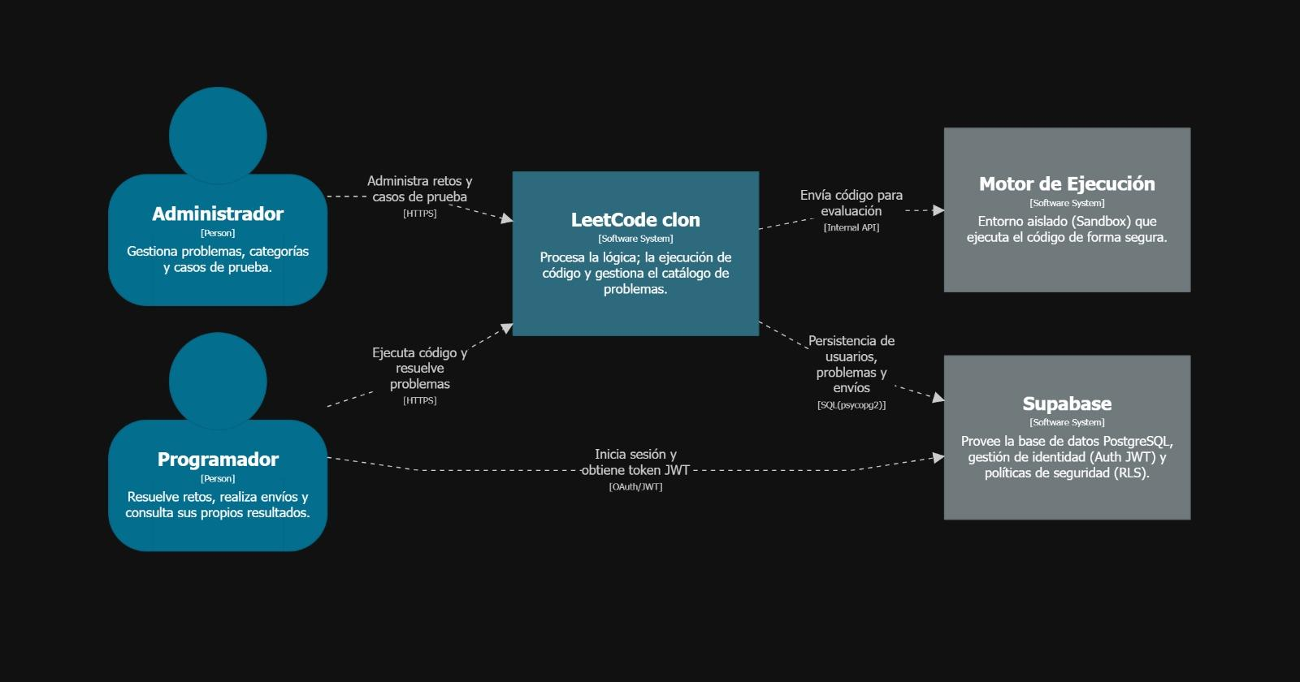

Elementos del diagrama
Elemento | Tipo | Descripción
[Nombre del Sistema] | Sistema de Software | ✏ Descripción breve del sistema
Estudiante / Usuario | Usuario Humano | Usuario principal que accede a la plataforma
Administrador | Usuario Humano | Gestiona contenidos y usuarios del sistema
Sistema de Pagos | Sistema Externo | Procesa pagos de suscripciones (ej. Stripe, PayPal)
Servicio de Email | Sistema Externo | Envío de notificaciones y confirmaciones

2.2 Nivel 2 – Contenedores
Descompone el sistema en aplicaciones y almacenes de datos que se ejecutan de forma independiente.
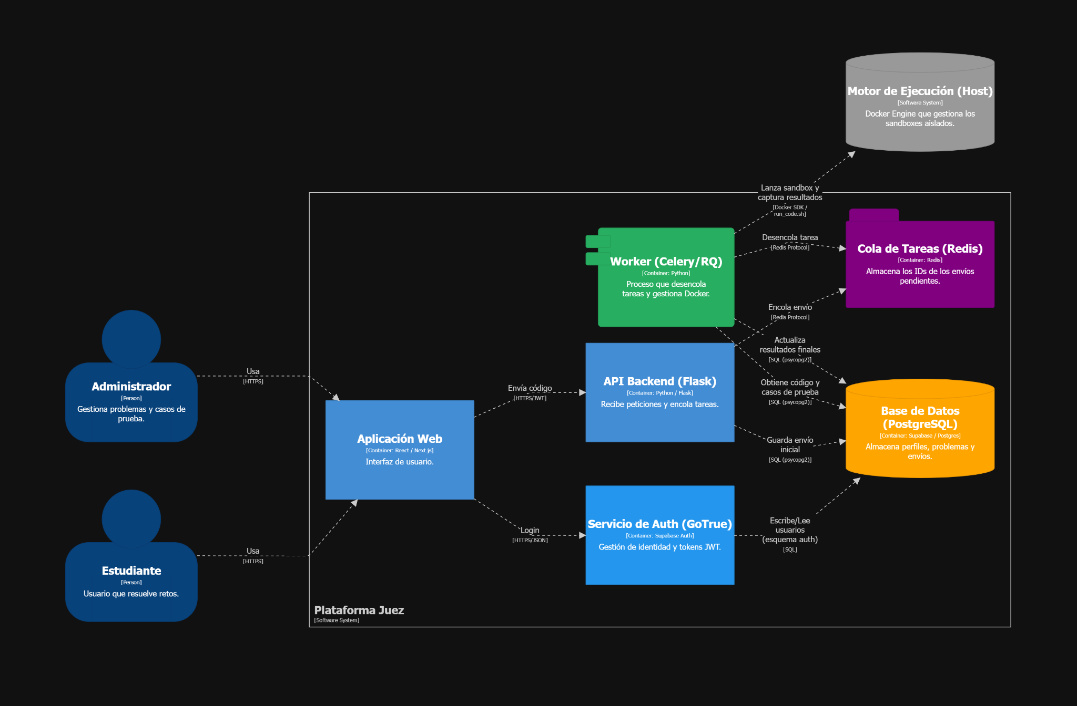

Elementos del diagrama
Elemento | Tipo | Descripción
Frontend Web | Aplicación Web (ej. React/Vue) | Interfaz de usuario accesible desde el navegador
Backend API | Aplicación Servidor (ej. Node.js/Django) | Lógica de negocio y exposición de APIs REST/GraphQL
Base de Datos | Almacén de Datos (ej. PostgreSQL) | Persistencia de usuarios, cursos y transacciones
Almacenamiento Archivos | Blob Storage (ej. S3) | Almacena videos, documentos y recursos del curso
Servidor de Caché | Caché (ej. Redis) | Sesiones y datos de alta frecuencia de acceso

2.3 Nivel 3 – Componentes (Backend)
Describe los componentes principales dentro del contenedor Backend API.

✏ Insertar diagrama C4 – Nivel 3: Componentes (PlantUML, draw.io o Structurizr)

Elementos del diagrama
Elemento | Tipo | Descripción
AuthController | Componente – Controlador | Manejo de login, registro y tokens JWT
CourseService | Componente – Servicio | Lógica de cursos, módulos y lecciones
UserRepository | Componente – Repositorio | Acceso y persistencia de datos de usuarios
NotificationService | Componente – Servicio | Envío de emails y notificaciones push
PaymentService | Componente – Servicio | Integración con pasarelas de pago externas

2.4 Nivel 4 – Código
Este nivel es opcional y se recomienda solo para componentes críticos o de alta complejidad.

✏ Si aplica, insertar diagrama de clases UML o de secuencia para el componente más relevante (ej. flujo de autenticación, flujo de pago).

3. Decisiones de Arquitectura (ADRs)

Un ADR (Architecture Decision Record) documenta una decisión arquitectónica importante: el contexto que la motivó, las alternativas consideradas, la decisión tomada y sus consecuencias.

ADR-000: Plantilla Base
ID / Título | ADR-001 – Plantilla Base
Estado | Propuesta
Contexto | ✏ ✏ Describe brevemente el problema o la necesidad que motiva esta decisión.
Opciones Consideradas | Opción A | Opción B | Opción C
Decisión | ✏ Describir la decisión tomada y su justificación.
Consecuencias | ✏ Describir consecuencias positivas y negativas de la decisión.

ADR-001: Selección del Stack Tecnológico
ID / Título | ADR-002 – Selección del Stack Tecnológico
Estado | Propuesta
Contexto | El equipo necesita elegir las tecnologías base para el frontend, backend y base de datos de la plataforma.
Opciones Consideradas | React / Angular / Vue | Node.js / Django / Spring | PostgreSQL / MySQL / MongoDB
Decisión | ✏ Describir el stack elegido (ej. React + Node.js + PostgreSQL) y por qué.
Consecuencias | ✏ Describir: facilidad de integración, curva de aprendizaje del equipo, soporte de comunidad, etc.

ADR-002: Estrategia de Base de Datos
ID / Título | ADR-003 – Selección de PostgreSQL (Supabase) como Sistema de Persistencia
Estado | Propuesta
Contexto | El sistema requiere una base de datos para almacenar usuarios, problemas, casos de prueba, envíos de código y resultados. Se necesita un modelo relacional robusto, autenticación segura con manejo de sesiones, control de acceso a nivel de datos y una solución fácil de desplegar debido a las limitaciones de tiempo del proyecto académico.
Opciones Consideradas | Opción A: PostgreSQL en Supabase (BaaS)  Opción B: MySQL autogestionado  Opción C: MongoDB (NoSQL)
Decisión | Se selecciona PostgreSQL como motor de base de datos, utilizando Supabase como plataforma de Backend as a Service.  Esta decisión se toma porque ofrece un modelo relacional sólido, autenticación integrada, seguridad a nivel de fila (RLS) y reduce el tiempo de implementación al evitar la gestión de infraestructura.
Consecuencias | Positivas:  Reducción del tiempo de desarrollo al contar con servicios listos (auth, base de datos, storage)  Mayor seguridad gracias al control de acceso a nivel de base de datos  Facilidad de uso mediante interfaz visual de administración  Recursos suficientes en el plan gratuito para el alcance del proyecto  Negativas:  Dependencia parcial de Supabase (vendor lock-in)  Posible latencia al trabajar con base de datos en la nube

ADR-003: Autenticación y Autorización
ID / Título | ADR-004 – Autenticación y Autorización
Estado | Propuesta
Contexto | El sistema requiere control de acceso para distintos roles: estudiantes, instructores y administradores.
Opciones Consideradas | Sesiones con cookies | JWT stateless | OAuth 2.0 / SSO
Decisión | ✏ Describir el mecanismo elegido (ej. JWT + roles en claims) y cómo se gestiona la expiración.
Consecuencias | ✏ Describir implicaciones de seguridad, escalabilidad y gestión de sesiones.

✏ ADR-005 en adelante: Agregar nuevas decisiones según avance el proyecto.

4. Tableros de Desempeño del Sistema

Los tableros de desempeño definen las métricas clave para monitorear la salud, rendimiento y disponibilidad de la plataforma en producción.

4.1 KPIs de Rendimiento

Métrica | Descripción | Unidad | Umbral Aceptable | Valor Actual
Tiempo de Respuesta API | Latencia promedio de endpoints REST | ms | < 300 ms | ✏ Completar con datos reales
Tiempo de Carga Página | Tiempo de carga inicial del frontend | ms | < 2000 ms | ✏ Completar con datos reales
Throughput | Solicitudes procesadas por segundo | req/s | > 50 req/s | ✏ Completar con datos reales
Tasa de Error | % de respuestas con error (4xx/5xx) | % | < 1% | ✏ Completar con datos reales
Tiempo de Autenticación | Tiempo promedio del flujo de login | ms | < 500 ms | ✏ Completar con datos reales

4.2 Métricas de Disponibilidad

Métrica | Descripción | Unidad | Meta SLA | Valor Actual
Uptime del Sistema | Disponibilidad del servicio principal | % | 99.5% | ✏ Completar
MTTR | Tiempo promedio de recuperación ante fallos | min | < 30 min | ✏ Completar
MTBF | Tiempo promedio entre fallos | horas | > 720 h | ✏ Completar
Disponibilidad API | Endpoints disponibles sobre total | % | > 99% | ✏ Completar

✏ Insertar gráfico de uptime histórico (ej. semana / mes) – captura de Uptimerobot, Datadog u otra herramienta.

4.3 Métricas de Base de Datos

Métrica | Descripción | Umbral | Valor Actual
Tiempo de Query (avg) | Tiempo promedio de consultas SQL | < 100 ms | ✏ Completar
Queries Lentas | Número de queries > 1s en últimas 24h | < 5 / día | ✏ Completar
Uso de Disco BD | Porcentaje de almacenamiento utilizado | < 80% | ✏ Completar
Conexiones Activas | Conexiones simultáneas a la BD | < 80% del pool | ✏ Completar
Cache Hit Rate | Efectividad del caché (ej. Redis) | > 85% | ✏ Completar

4.4 Tablero de Carga de Usuario

Métrica | Descripción | Umbral | Valor Actual
Usuarios Concurrentes | Sesiones activas simultáneas soportadas | > 200 | ✏ Completar
Usuarios Registrados | Total de cuentas creadas | KPI de negocio | ✏ Completar
Tasa de Retención | % usuarios que regresan en 30 días | > 40% | ✏ Completar
Tiempo en Plataforma | Promedio de tiempo de sesión por usuario | > 10 min | ✏ Completar

✏ Insertar captura del tablero de monitoreo (ej. Grafana, New Relic, Google Analytics) cuando esté disponible.

5. Glosario

Término | Definición
ADR | Architecture Decision Record – Registro formal de una decisión de arquitectura.
API | Application Programming Interface – Interfaz de programación de la aplicación.
C4 Model | Modelo de diagramas en 4 niveles: Context, Container, Component, Code.
JWT | JSON Web Token – Estándar para transmitir información firmada entre partes.
KPI | Key Performance Indicator – Indicador clave de rendimiento.
MTBF | Mean Time Between Failures – Tiempo promedio entre fallos del sistema.
MTTR | Mean Time To Recovery – Tiempo promedio de recuperación ante fallos.
REST | Representational State Transfer – Estilo arquitectónico para servicios web.
SLA | Service Level Agreement – Acuerdo de nivel de servicio.
SRS | Software Requirements Specification – Documento de especificación de requisitos.

✏ Agregar términos específicos del dominio del proyecto...

6. Control de Versiones

Versión | Fecha | Descripción del Cambio | Autor
1.0 | ✏ dd/mm/aaaa | Versión inicial del documento | ✏ Nombre
✏ 1.x | ✏ dd/mm/aaaa | ✏ Descripción del cambio... | ✏ Nombre

